公司财务管理，会计核算与财务报告
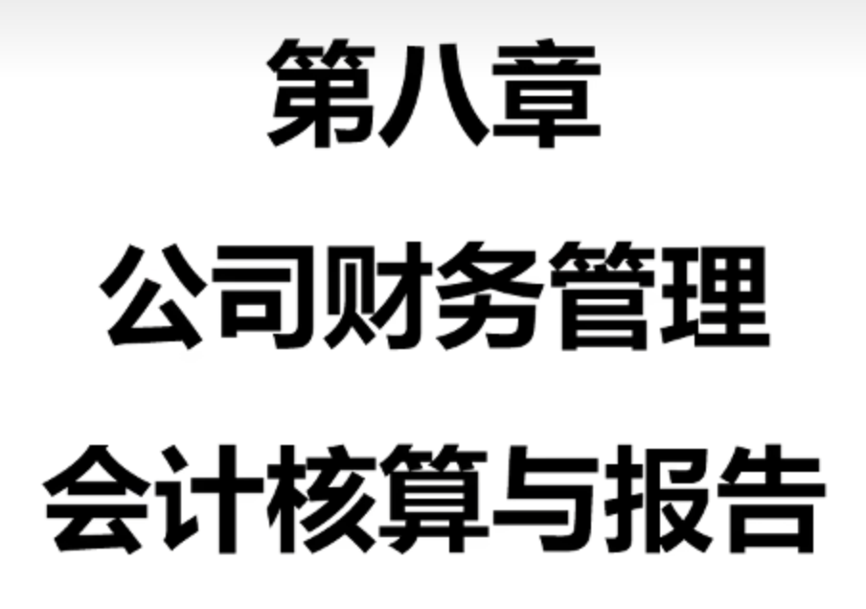
投资股票需要懂财务吗？我的答案是需要的。懂财务是做好投资的必要条件。通俗点讲，你必须懂财务，才能具备参与股市的资格。因为公司的估值就需要用到财务的能力，如果你不具备财务的能力，就很难评估出公司的实际价值，那自然就看不明白二级市场的报价是否合理，稳定盈利的难度就会非常大。

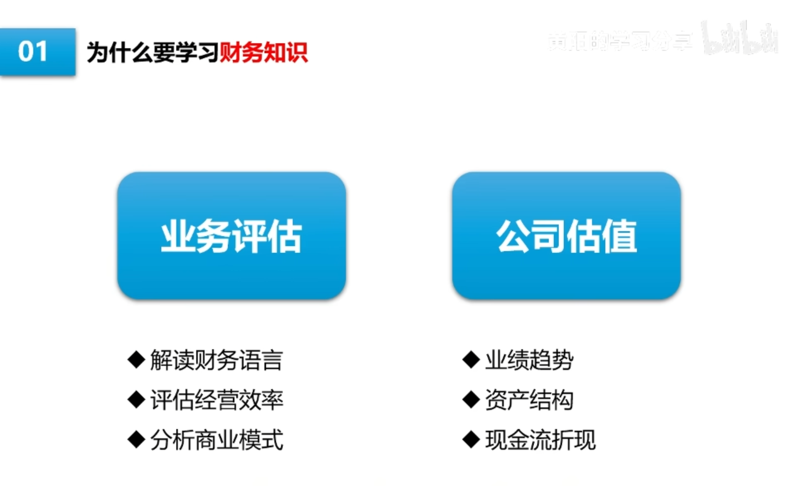
股市属于明面上参与门槛比较低的领域，人人都可以参与，在券商注册一个账号即可。但实际上，其隐形的门槛非常高，财务能力就是其中之一。我估计大部分参与股市的散户在这方面或多或少都有所欠缺。因为财务知识不像其他知识一样可以在日常生活中接触到，除非你从事财务工作，否则平时很难接触到相关知识。

不过，大家也不用觉得这个东西很难。我们只是解读财务数据而已，并不是真的让你去公司里面从事财务工作。会计本来也不是什么很难的东西，不过是大学的标准课程而已。如果我们只学到能解读公司财报的程度，难度还要更低一些。所以，我这里的内容不是教大家怎么去当会计，而是说我们作为投资人，需要了解公司的财务业务，了解会计是如何做账的，知道财务报表是怎么被做出来的。只有了解到这些以后，我们才能通过公司的财务语言去反向推理出公司的业务情况和商业模式，为后续的公司估值做准备。

所以，今天在这里先跟大家简单讲一下公司中的财务部门通常会负责哪些职能，我们先对公司的财务工作有一个完整的了解。
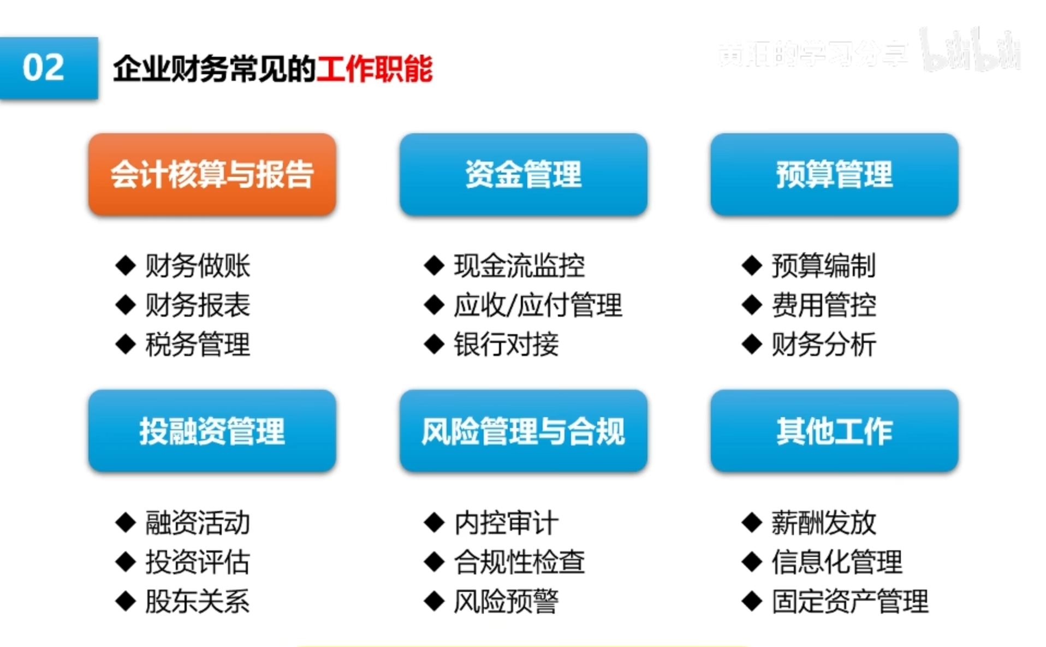

首先，也是最重要和最基础的，财务的基本职能就是会计核算和提供财务报告。财报的使用者包括公司的管理层和我们这种投资人。会计核算通俗点讲就是做账，将公司中涉及到资金的业务转化为财务语言，以凭证的形式进入到财务系统中去，然后根据公司的财务数据定期为管理者出具财务报告，帮助公司的管理者能够时刻了解公司的经营情况，并根据国家的税务要求按时缴纳各种税务。

现在，生意规模在500万以下的小公司很少有自己做账的，基本上都外包给了财务公司，一个月费用大约200元，日常只需把流水和发票提交给财务公司即可。一般做到公司规模在500万以上，公司成为一般纳税人后，才会聘请专门的财务人员。公司业务少时，经营好坏老板自己就很清楚，其实也确实不需要太专业的财务。公司发展的早期都是依靠营销驱动，中期依靠运营，到后期才比较依靠财务。财务职能是公司越大，越能发挥它的管理价值。
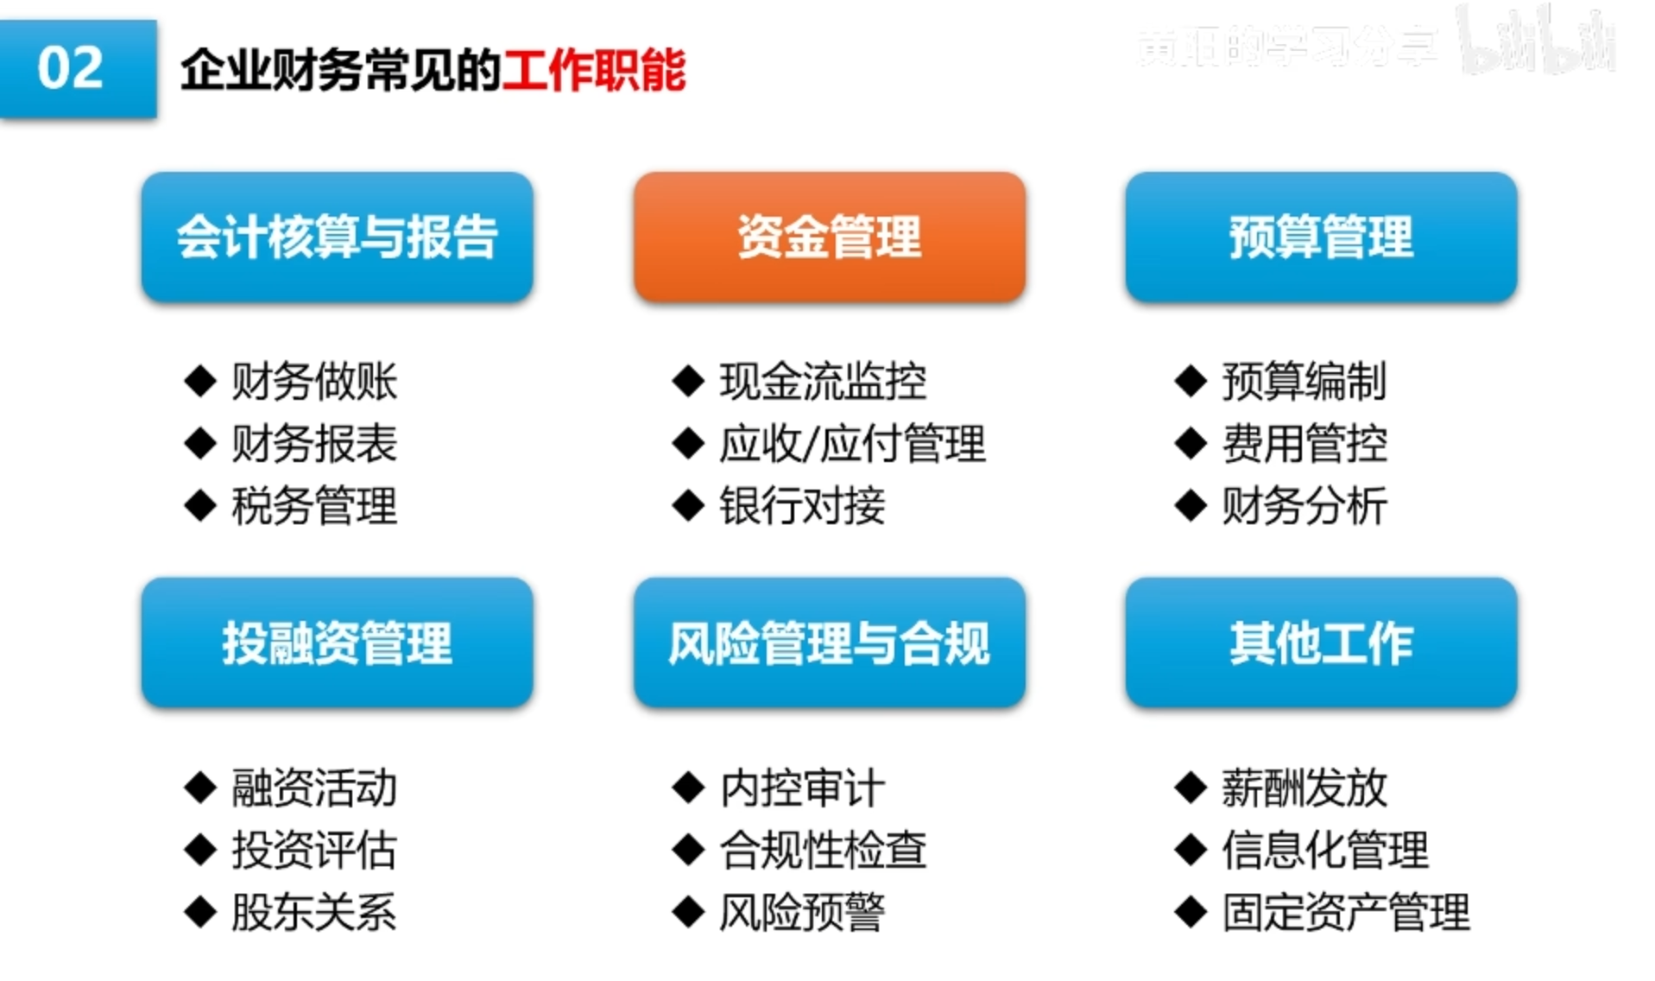

其次，财务的第二个职能是资金管理。财务部需要对公司的现金流进行监控，预测公司长期和短期的资金需求，避免公司的资金出现短缺或者闲置的情况。财务部门会和业务部门进行协同工作，共同推进项目款项的回收工作，同时也和采购部门对接，合理安排支付给供应商的货款。

会计核算和资金管理是所有公司必备的财务职能，即便是小公司业务外包出去了，公司也会有一个合伙人来对接这个事情。后面几个财务职能主要就出现在大公司身上了。

第三个职能是预算管理。财务部门年初会牵头制定公司的全年预算，然后各个部门的成本和费用会严格按照预算执行。每个月会进行预算执行的沟通会，及时进行纠偏和调整。一般制造业和资金密集型的公司比较重视财务的预算管理，因为预算失控会直接影响到公司的利润。制造业本来利润就很薄，预算只要超标一点点就会对利润率造成大幅的波动。而资金密集型的公司主要是财务成本很高，如果预算没有做好，资金使用不顺畅导致资金的空转，就会额外导致利息增高，提高财务成本，从而吞失掉公司的利润。这类公司通常会成立专门的成本管理部来管理公司的制造成本和费用。这个职能偏重于公司的运营，和我们做投资的关系不大，了解一下即可。

第四个职能是投融资管理。我在第六章节详细讲解了从出售公司到IPO的全部融资过程，具体的融资业务就是由公司的财务部牵头完成的。和融资业务相对应的是投资活动，公司做到行业头部之后就会产生一些收购的业务，收购的业务就需要对资产进行价格评估，这部分的工作就是由公司的财务部负责的。

第五个职能是风险管理和合规。这部分工作主要是公司的内控，财务部门会制定公司关于资金使用的管理权责，比如项目款项的支付审批权限、费用标准等。然后是配合内外部的审计工作，按照要求提供相应的公司资料，以及确保公司的经营符合会计准则、税法和行业规定。这项职能偏向于公司的管理工作，这个业务级别的财务部领导一般就不是财务部经理了，而是公司CFO，基本上算是公司的二把手了。

最后是一些其他的工作，比如和人力资源部一起负责员工的绩效发放，和行政部门一起对公司的固定资产进行盘点、折旧、报废等处置工作，还有公司的信息化系统建设。财务领域的业务信息化是最成熟的，一般公司的信息化都是从财务开始入手，所以在公司发展的早期通常都是由财务部门牵头，等到后期公司发展起来了才会成立单独的信息管理部。

以上这些财务部门的工作职能，我们不需要每一个都去研究学习，因为我们只是做股票投资而已，又不是真的去公司从事财务工作。所以我们只需要重点了解公司的第一个职能——会计核算和财务报告就可以了。

下面的内容，我就再展开讲解一下会计核算和财务报告是怎么回事。

要讲会计核算，首先要跟大家讲清楚什么是财务科目。财务科目是会计工作中用于分类记录和汇总经济业务的基本单位，是编制财务报表的基础。它是按照经济内容对资产、负债、所有者权益、收入、费用和利润等会计要素做进一步细分，便于公司系统化地管理财务数据。
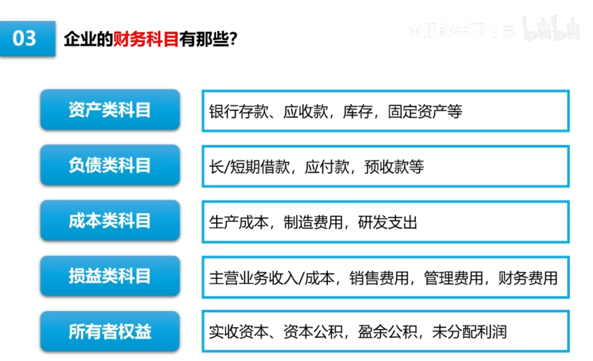

为了便于大家理解，我直接举例子来讲一下什么是科目。我们可以简单地把个人和家庭看成是一个微型公司，我们要管好个人和家庭的财务，需要哪些科目呢？

首先是资产类的科目。我们的资产一般包括现金、短期理财、股票和固定资产（如汽车和住宅），还有我们借出去的钱，手上的借条也是资产。

然后是债务类的科目。我们买东西刷信用卡就属于一种短期借款，我们的房贷属于长期借款。

成本科目这个不太好类比，因为我们人的最大成本是时间成本，时间成本是无法价值量化的。成本科目主要用于制造业，这个先了解一下就行了。

还有损益类科目。我们上班拿工资就属于我们的主营业务收入，我们买股票涨了叫投资收入，我们买张彩票赚了叫营业外收入。损益类科目除了收入，还有成本和费用，就是把我们的钱从口袋里面掏出来的都算，比如日常的衣食住行，我们要记录的话就应该设置对应的科目。

最后就是所有者权益。这个科目是公司用来记录相关净资产的，代表公司资产扣除负债后由所有者享受的剩余权益。我举个例子就明白了：比如说我大学刚毕业那会儿身无分文去南方打工，然后我爸给了我10万块钱作为我职场生涯起步的资金，那这笔钱就可以记录到所有者权益的实收资本这个科目中，借记银行现金，贷记实收资本。

公司的科目体系我们在这里简单了解一下就可以了，暂时没有必要去使劲背，知道基本概念就够用了。现在财务做账都是通过IT系统做的，科目分类都已经标注好了，后面讲做账的方法时结合业务场景，我们自己有条件的话可以尝试去写一些凭证，自然慢慢就把这些科目记住了。
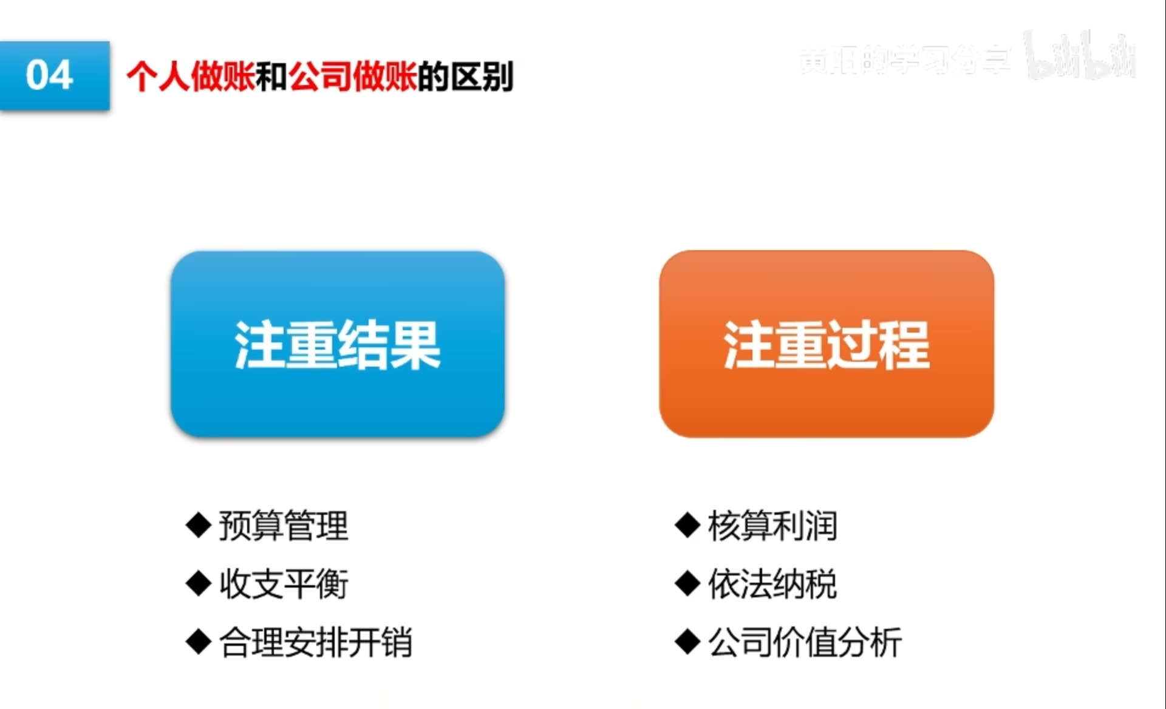

我们的日常生活中，善于理财的朋友大多数都很会记账，自己的财务情况可以梳理得清楚。不过我们个人记账和公司记账有一个显著的区别：我们的个人记账更强调结果，而公司做账更强调的是资金在科目之间的流转过程。因为我们个人的财务管理重点是预算管理、收支平衡，我们要合理安排家庭的开销，所以消费的结果会更重要一些。而公司的财务管理是为了核算利润，为了税务合规，为了管理者和投资人时刻了解公司的经济情况，所以公司的财务管理过程记录会更重要一些。

公司的做账方法叫复式记账法，指的是每一笔经济业务都需要至少在两个账户中同时记录，并且遵循“有借必有贷，借贷必相等”的原则。简单点理解就是，个人做账只需要搞清楚资金的去向就可以了，而公司记账除了资金的去向要清楚，资金的来源也要记录下来，资金的来源和去向是要完全对应的。

举个例子来说，我们买一个新手机，我们个人做账只需要直接记录我们在什么时间买了一部手机、花了多少钱就够了。但是公司做账记录这个业务就要严谨得多。买手机只是资金的去向，但资金的来源是什么？是用的现金，还是用的信用卡，或者是分期消费？这都会导致我们的财务凭证写法不一样。所以这个消费过程中购买手机的资金流向就被清楚地记录下来了，我们在后续查阅财务情况的时候就能查到更多的信息细节。
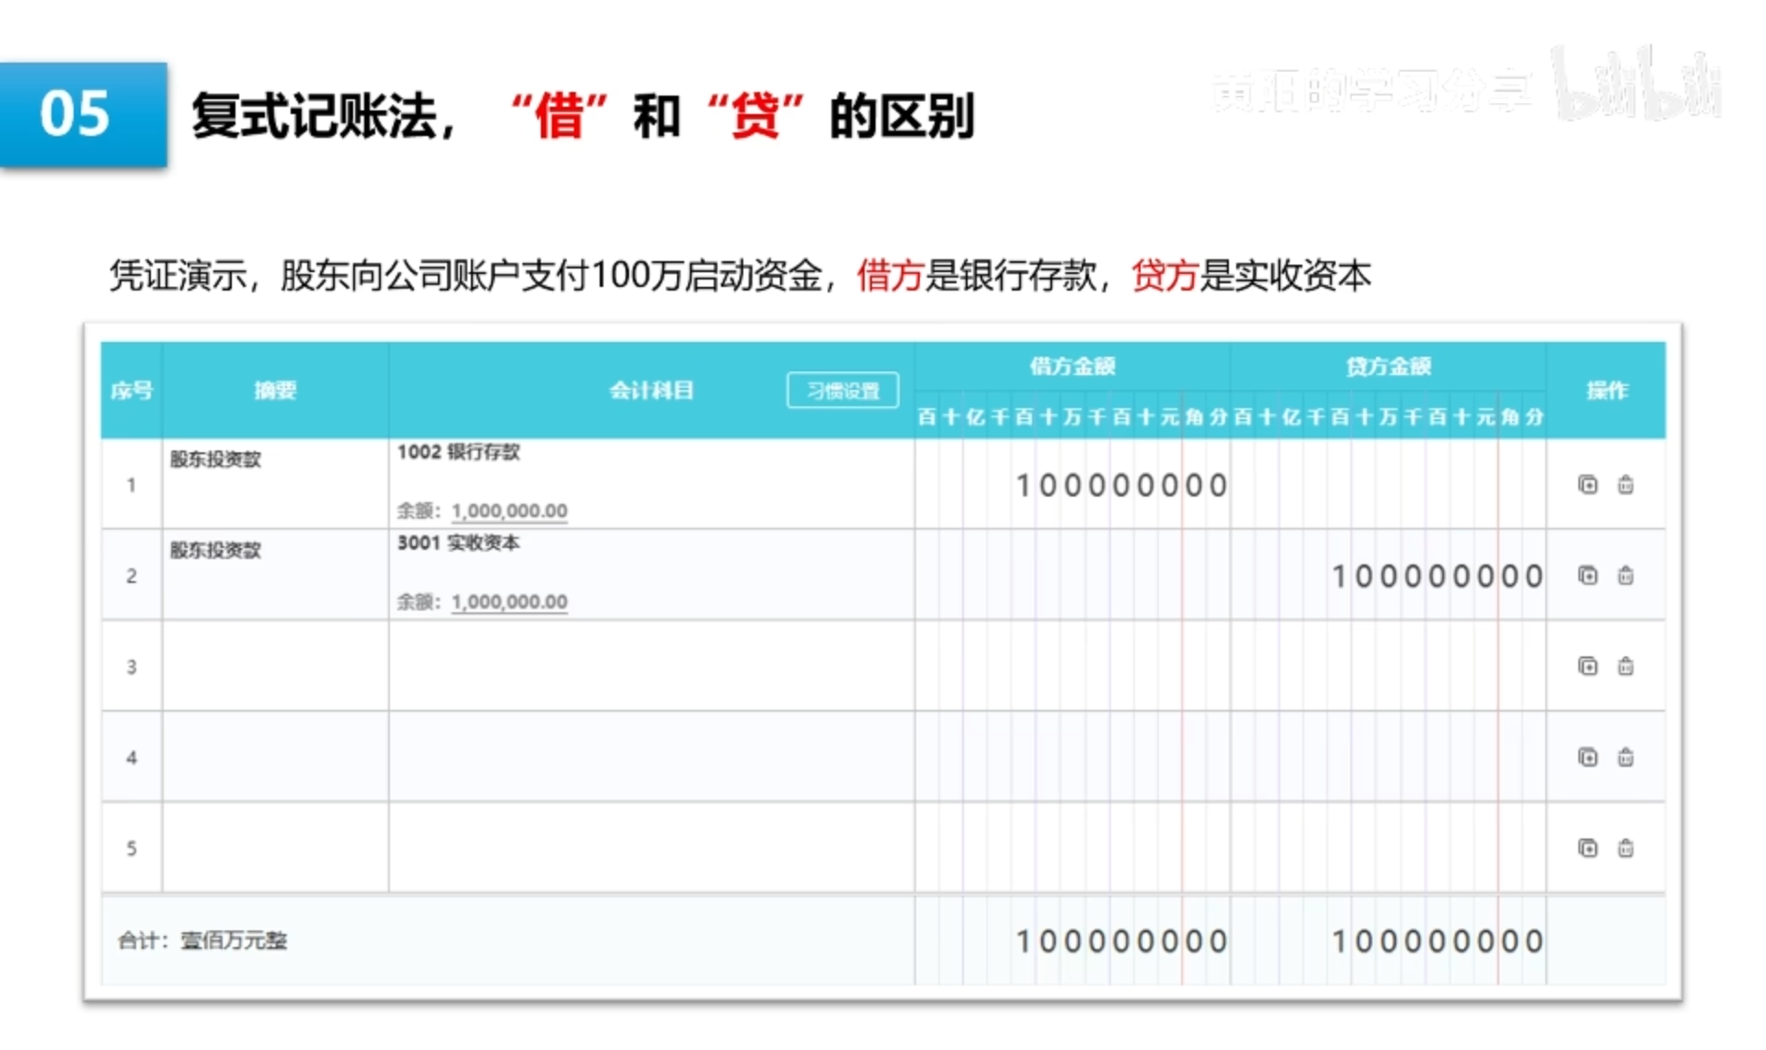

讲到复式记账法，这里还有一个重点内容要单独强调一下，就是“借”和“贷”这两个字的区别。很多人觉得财务会计工作很难，就是搞不清楚“借”和“贷”的区别。因为在中国人的常用词汇里面，“借”和“贷”是同义词，比如借款和贷款就是同一个意思。而在财务语言中，“借”和“贷”是反义词，这有点反生活常识，所以很多人在这个问题上会搞混淆。这个问题只能死记硬背：“借”是资金进入的意思，“贷”是资金流出的意思，“借进贷出”记下来就可以了。

在科目记录上，资产类和费用类，“借”表示数字增加，“贷”表示数字减少；而负债类和损益类的科目是反过来的。这点确实有点绕，不过没关系，现在的财务信息化已经做得很好了，都是用财务系统做账，这些规则都用系统写死了，一般是不会出错的。
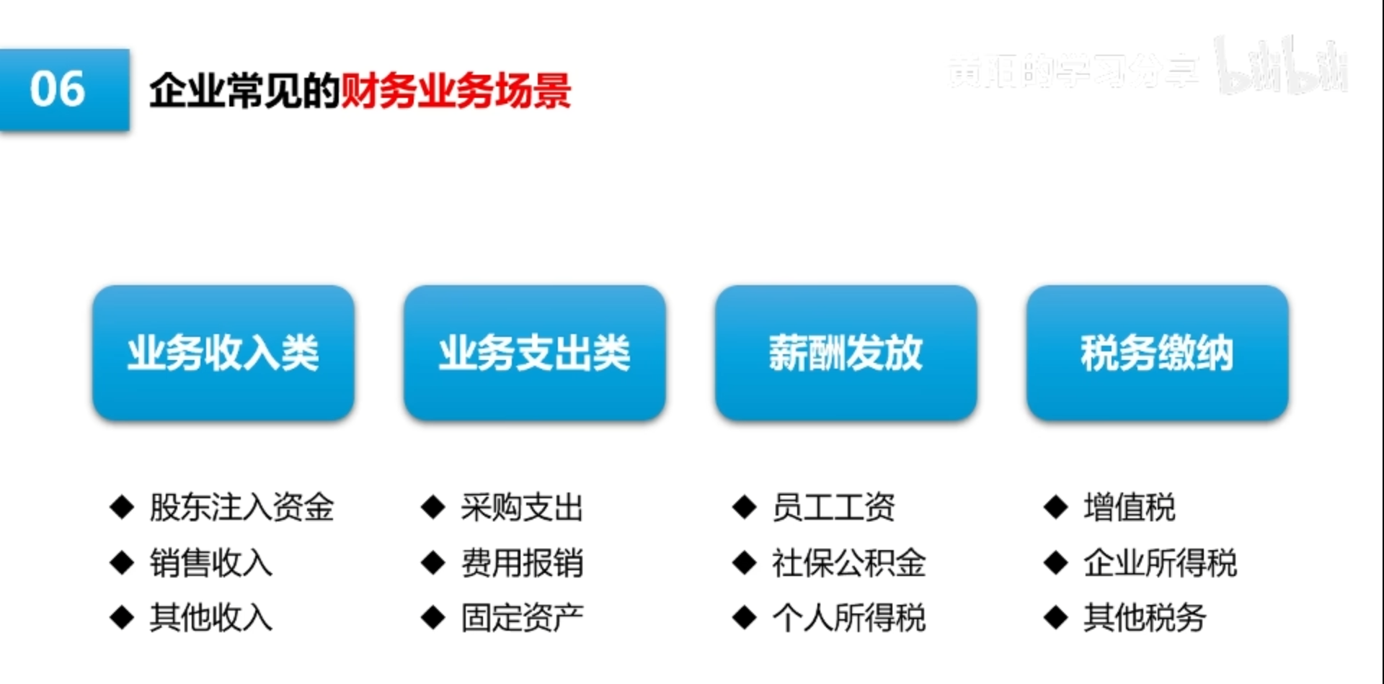

接下来，我用场景化的方式跟大家讲解一下财务是如何写凭证的。公司的经营过程中一般有下面四个财务业务场景：业务收入场景、业务支出场景、薪酬发放场景和税务场景。每个场景我都挑选一个典型业务出来讲一下，在业务发生的过程中，我们财务人员是如何通过凭证来记录的。我们后面要解读财务三表，就是通过基础凭证统计出来的，要解读一个东西，首先就要搞明白这个东西怎么做出来的。

场景一：业务场景，企业拿到第一笔投资
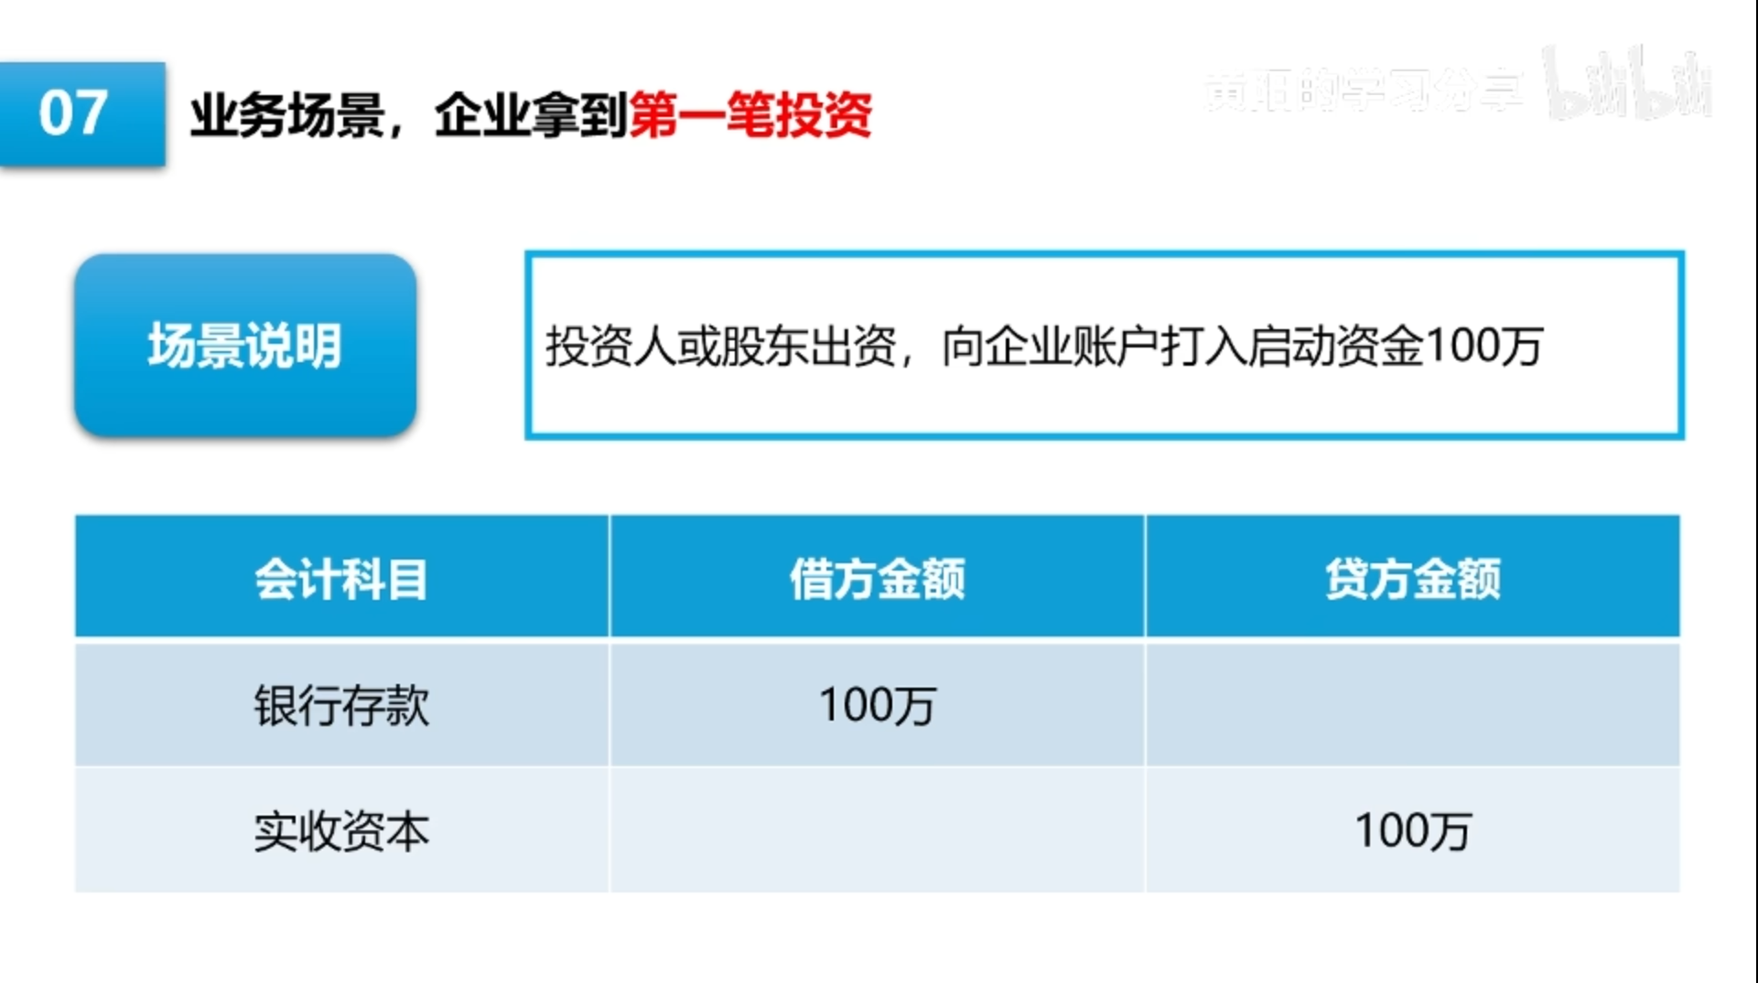

假设我们公司刚成立，公司的账户刚开通，那我们第一个财务业务应该是向公司的账户内打入启动资金，这笔资金可能是股东出资，也可能是投资人出资。第一条财务凭证就是记录下这个过程。我们假设公司的启动资金是100万，那这条凭证这样写：借方科目是“银行存款”（收到100万资金），属于资产类科目，贷方科目是“实收资本”，属于。我们后续查这条凭证就知道了，公司最开始的100万元是公司股东向公司注入的启动资金。
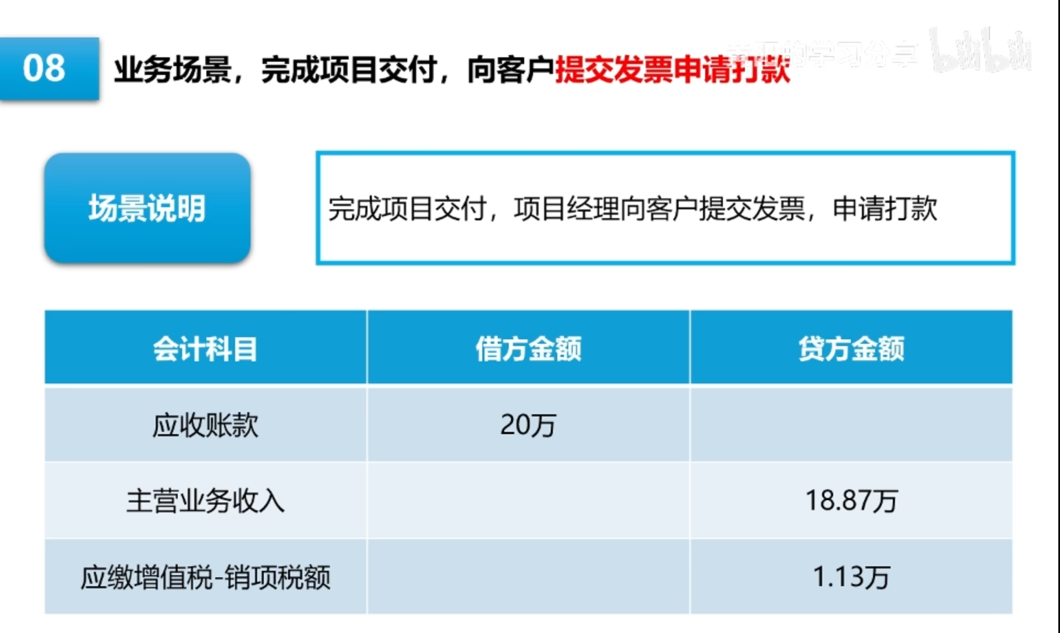

公司账上有钱后，就可以开展业务了。下一个比较重要的财务收入场景就是公司完成了项目交付之后要开始收项目款。负责交付项目的同事在完成客户的项目后，并且通过了客户的验收签字，根据合同约定可以申请20万的回款，然后就可以回去找财务的同事开发票，然后把发票拿到客户那里等待客户打款。财务在开完发票的时候就要这样去写凭证：借方是“应收账款”20万，贷方有两个科目，一个是“主营业务收入”18.87万，一个是“增值税”（我们假定是服务票6%的税点，所以增值税的销项是1.13万）。我们给客户的合同报价一般都是含税的价格，增值税属于价外税，所以我们在计算主营业务收入的时候需要把增值税的部分除开。

另外，这个凭证的重点是“应收账款”这个科目，我们可以在资产负债表中找到对应的地方。通过这个凭证，大家就知道这个指标的意义了。如果公司在项目交付完成之后，客户总是拖欠回款，那这个应收账款就会一直挂在这里。虽然按照会计准则公司是可以记录主营业务收入的，但钱此时收不回来，项目做完了不等于白做吗？如果公司的应收款比较高，就说明公司的产品和服务在供应链上没什么话语权，总是被客户拖欠项目款。

不过，按正常情况，发票开给客户之后，一般回款还是比较快的。越是优质的公司，对供应商越好，讲究一个双赢，因为供应商过得好了，他给你提供的产品和服务才会更有质量保证。所以我在看公司的时候，也会注意看公司的应付款多不多，有没有拖欠供应商的款项。虽然公司的应付账款高说明公司在供应链上是强势的地位，但如果滥用强势的地位去压榨供应商，那我也不看好这样的公司。
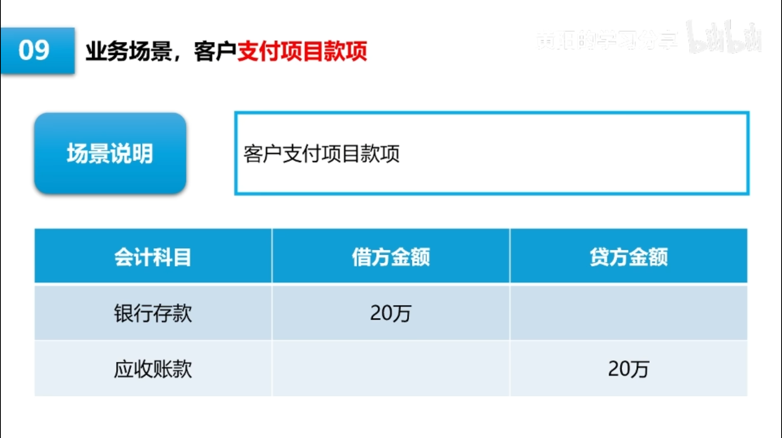
等客户的财务打款之后，公司收到项目款，我们的财务就要做回款的凭证了。这个简单一点：借方就是“银行存款”，贷方就是“应收账款”。业务上的对应就是银行卡里面的钱增加了，然后公司挂着的应收款就成功回收了。

这里还可以再展开一个业务场景：假设公司的产品和服务非常畅销，在市场上供不应求，客户要跟公司合作必须先支付定金。那这个定金的凭证怎么写呢？因为定金是提前支付的，所以借方就直接是“银行存款”了，贷方是“预收账款”。由于客户先打钱我们还没干活，所以这笔钱虽然打到公司账上，但还不属于公司，所以这笔钱只能以预收账款的形式存在，它属于公司的一个负债。

场景二：业务支出
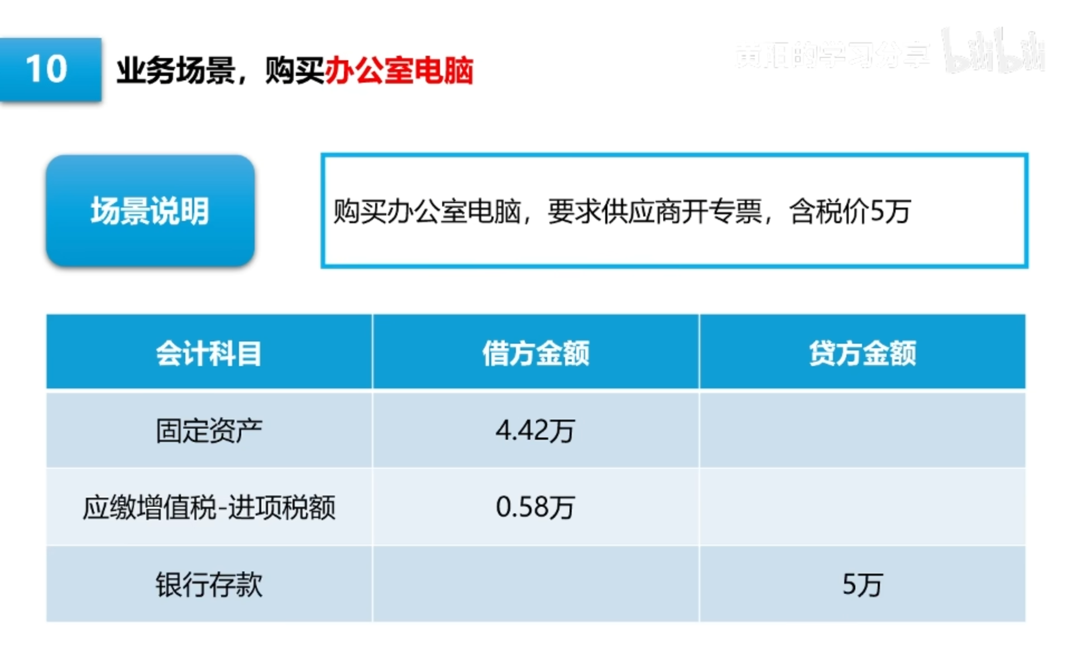

我们再讲一个采购的场景：采购办公电脑。这个业务也是高频业务。电脑属于固定资产，这个凭证也比较好写，但需要注意的点是，购买电脑属于电子产品，有13%的增值税，这个增值税作为进项是可以抵扣我们开给客户时所产生的增值税销项。所以借方是两个，一个是“固定资产”，一个是“增值税进项”，贷方就是“银行存款”。这里需要注意的点是增值税的算法，税率是13%，这个13%是电脑不含税金额的13%，而不是总金额的13%，不要算错了。我们国家的商品价格一般是含税价。

我们买这个电脑并不能直接记录成本，因为电脑可以使用很久，所以把电脑的价格全部算在某一年或某一个月作为成本是不合适的。
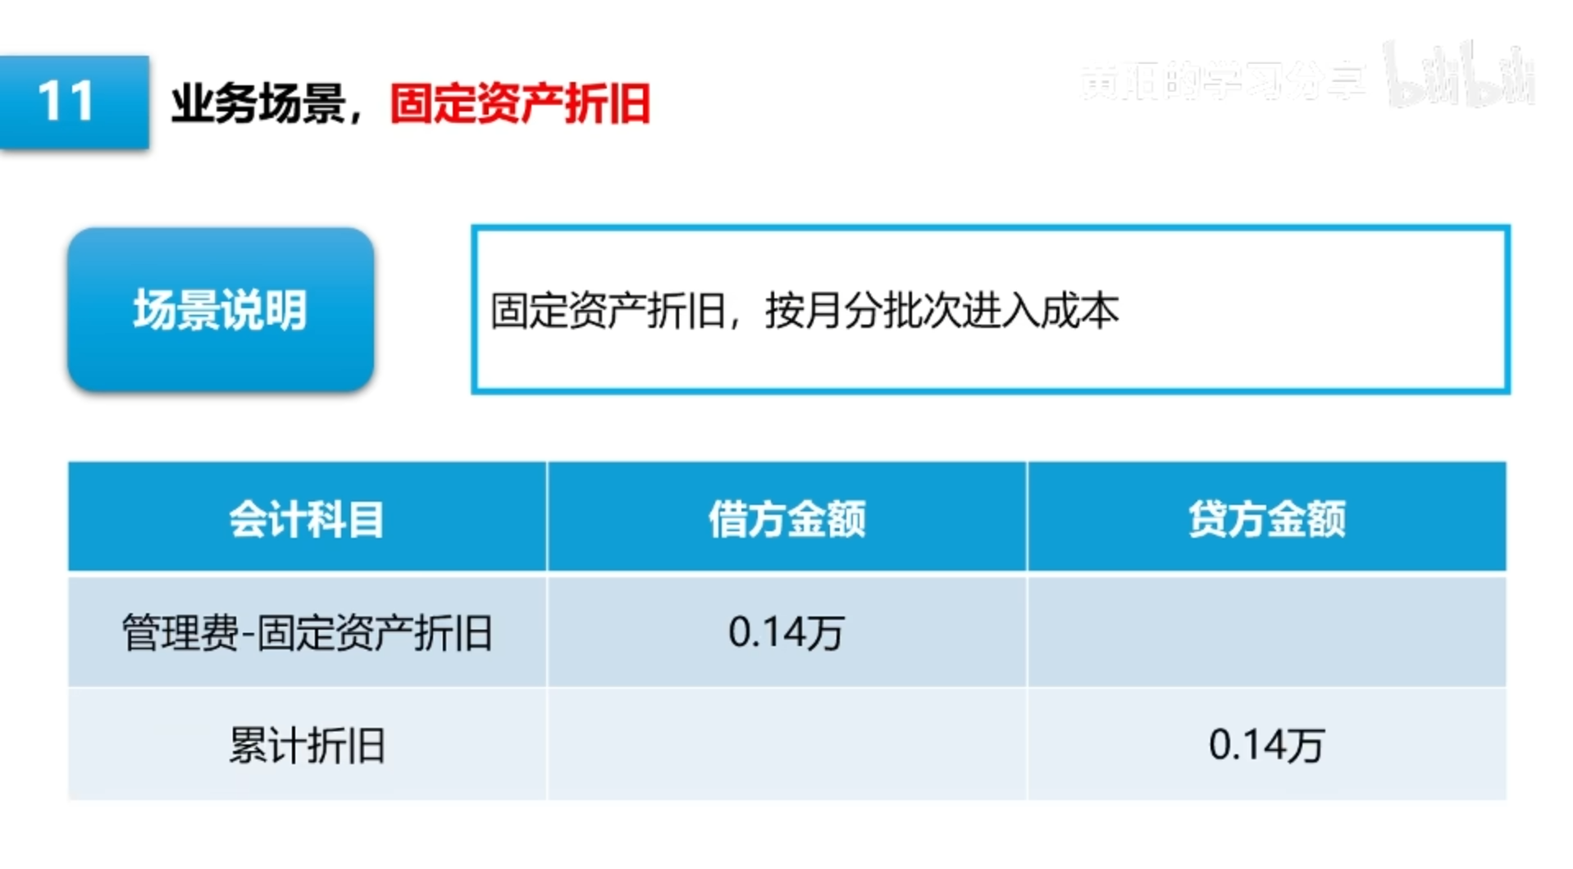
所以电脑的成本进入到固定资产之后，就需要进行固定资产的折旧。意思就是我们假定这个电脑可以使用三年，也就是36个月。如果说这个电脑的价格是8000块钱，那这8000块钱的成本就需要平摊到这36个月中去。而且公司也不仅仅只有电脑这一个固定资产，还有其他的东西。所以固定资产汇总之后，就由财务部的同事集中进行折旧的操作，计算摊到每个财务周期的成本是多少。那财务凭证就会这样写：借方就是“管理费用-固定资产折旧”，贷方就是“累计折旧”。

这个固定资产折旧也是公司常用于调节公司利润的一个地方。公司财务会在会计准则的规范之内，稍微调整一下折旧的周期和时间差，就能造成一个周期内财务的成本上升或降低，从而影响到当期的利润。
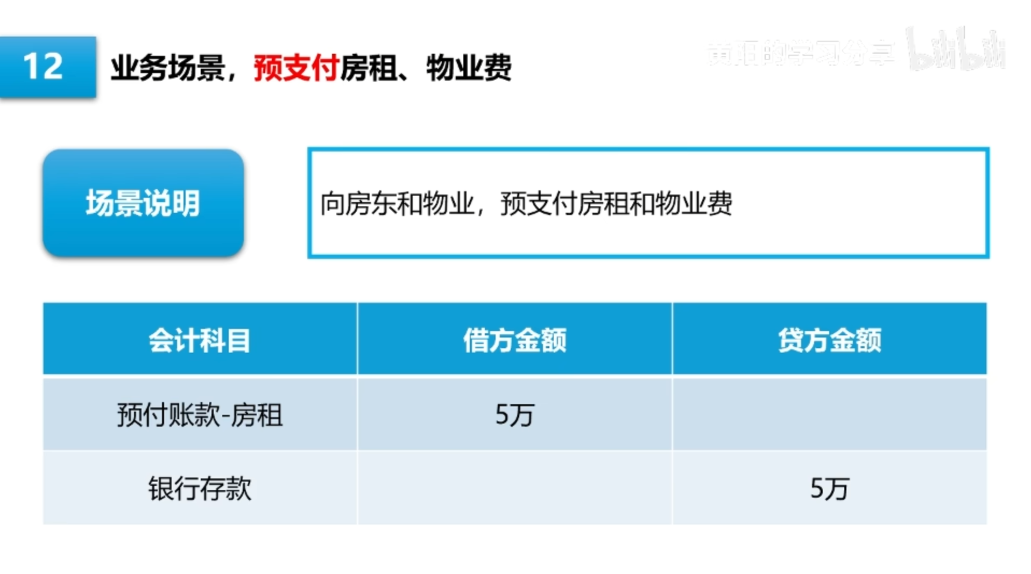
讲完固定资产的采购，再来讲一个日常的支付场景：支付办公室房租、物业费。这个业务场景就需要用到“预付账款”这个科目。因为实际的租房业务我们大家都比较熟悉，房租和物业费这种一般都是一个季度一缴，俗称“押一付三”。所以我们的凭证应该这样写：借方就不是“办公费”了，而是“预付账款”，贷方科目是“银行存款”。因为时间还没到，所以这个房租提前给了属于预付。虽然这个资金已经不在账户里了，给到房东了，但这个预付账款的金额仍属于是公司的资产。然后等时间到了，我们实际使用了办公室的时间达到了预付费的时间，财务就需要把预付费的金额从预付账款里面挪出来，转到管理费里面去。那这项资产就变成了公司的成本。

讲了上面这几个案例，大家应该知道了公司财务的记账和我们个人记账的差异很大。我们个人记账只关注最后的结果是什么，而公司的记账是把过程的细节全部记录下来了。

场景三：薪酬发放
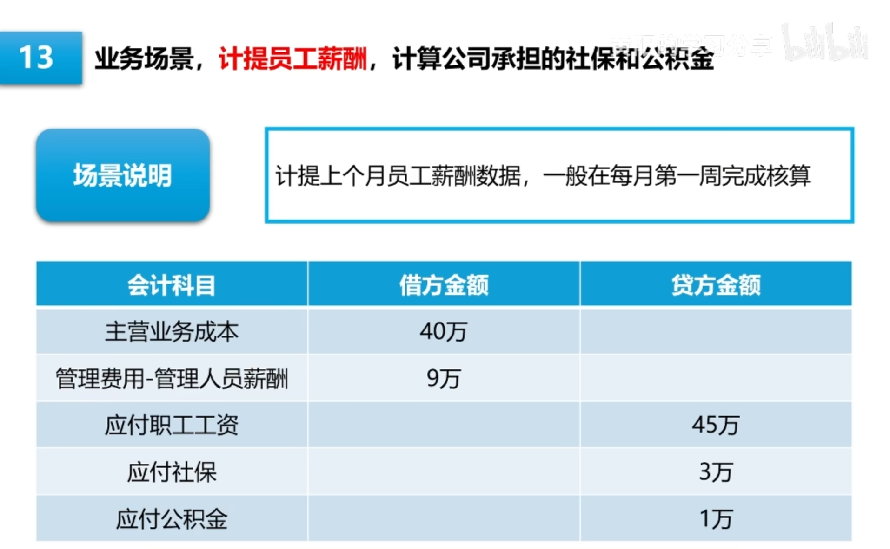

我们再讲一个发工资的案例。我们大部分人都在公司上班，对这个业务都很熟悉，那我们一起从公司的角度来看一下工资是怎么计算和发放的。公司给员工发工资一般不是月初马上发，因为需要几天时间来核算。如果一个公司能够10号之前发工资，这家公司就已经很不错了。

首先是月初的时候，人力资源的同事会先核算大家的工资。如果是固定薪酬的话，那这个工作就简单一点；如果工资是绩效模式的话，就需要多花点时间去算一下。除了员工工资之外，还要计算公司承担的社保和公积金，这两部分也要汇总进入到公司的主营业务成本。

等到HR计算完之后，把工资的结果给到财务部的同事，财务部的同事就会开始写这个凭证：借方科目是“主营业务成本”和“管理费用-管理人员的薪酬”（这个是从业务上区分的，直接产出的员工的薪酬是净成本，管理层的薪酬是净费用），贷方科目就是“应付职工工资”、“应付社保”和“应付公积金”。这三条都是应付款的子级科目。那这个凭证完成之后，就代表公司的人力成本进入到了成本和费用中，并且产生了三条应付款。我们在公司的资产负债表中也能看到“应付职工工资”这条科目，在资产负债表的负债科目中。公司年报中也会公布公司的人数，通过人数和这个应付工资的金额，我们其实是可以推断出来上市公司员工的平均薪酬的。
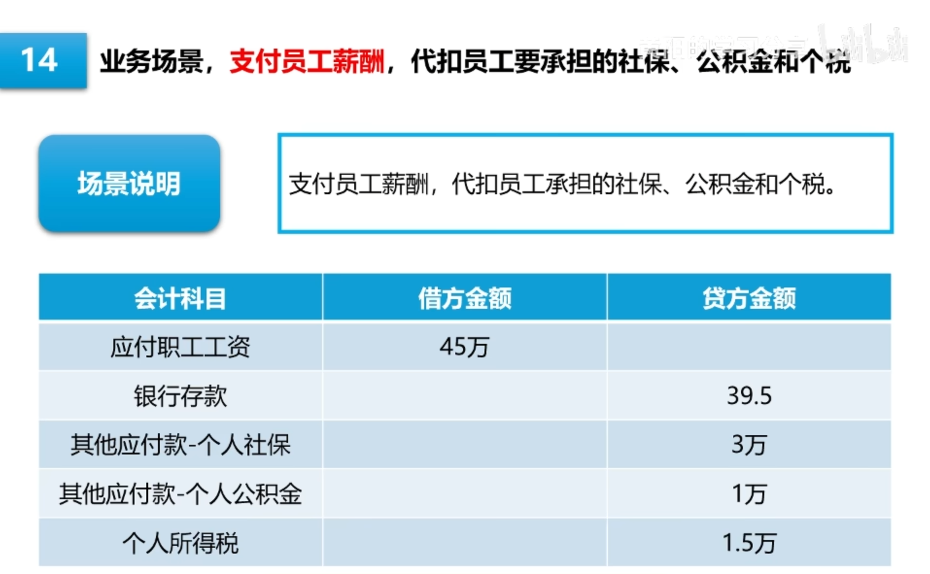

计算完员工薪酬之后，到了约定的日子就要把工资发下去了。这个打款的动作不难，前期人力资源把工资表按照格式准备好，然后往企业网银里面一倒就可以了。工资发起来之后，财务部的同志就要写发工资的凭证了：借方科目就是上一个凭证用过的“应付职工工资”，计提员工薪酬之后就形成了这个应付款，现在就需要支付款项把这个应付款给消掉。

然后这里有个细节：我这个案例写的是应付职工工资是45万，但下面的贷方科目“银行存款”只用支付39.5万。这里的业务解释是，员工自己是需要承担社保、公积金和个人所得税的，公司先帮你代扣了，然后过几天公司统一去缴纳，就不用你自己去交。我们看过工资条的一般都会这样写，就是应发工资是8000块钱，社保要扣几百，公积金要扣几百，然后再扣点个人所得税，实际发放就只有6000多了。对应到公司就是这么一个代扣的业务。我们在凭证上就继续添加贷方科目，用于记录这个代扣的社保、公积金和个人所得税，生成了三条应付款。
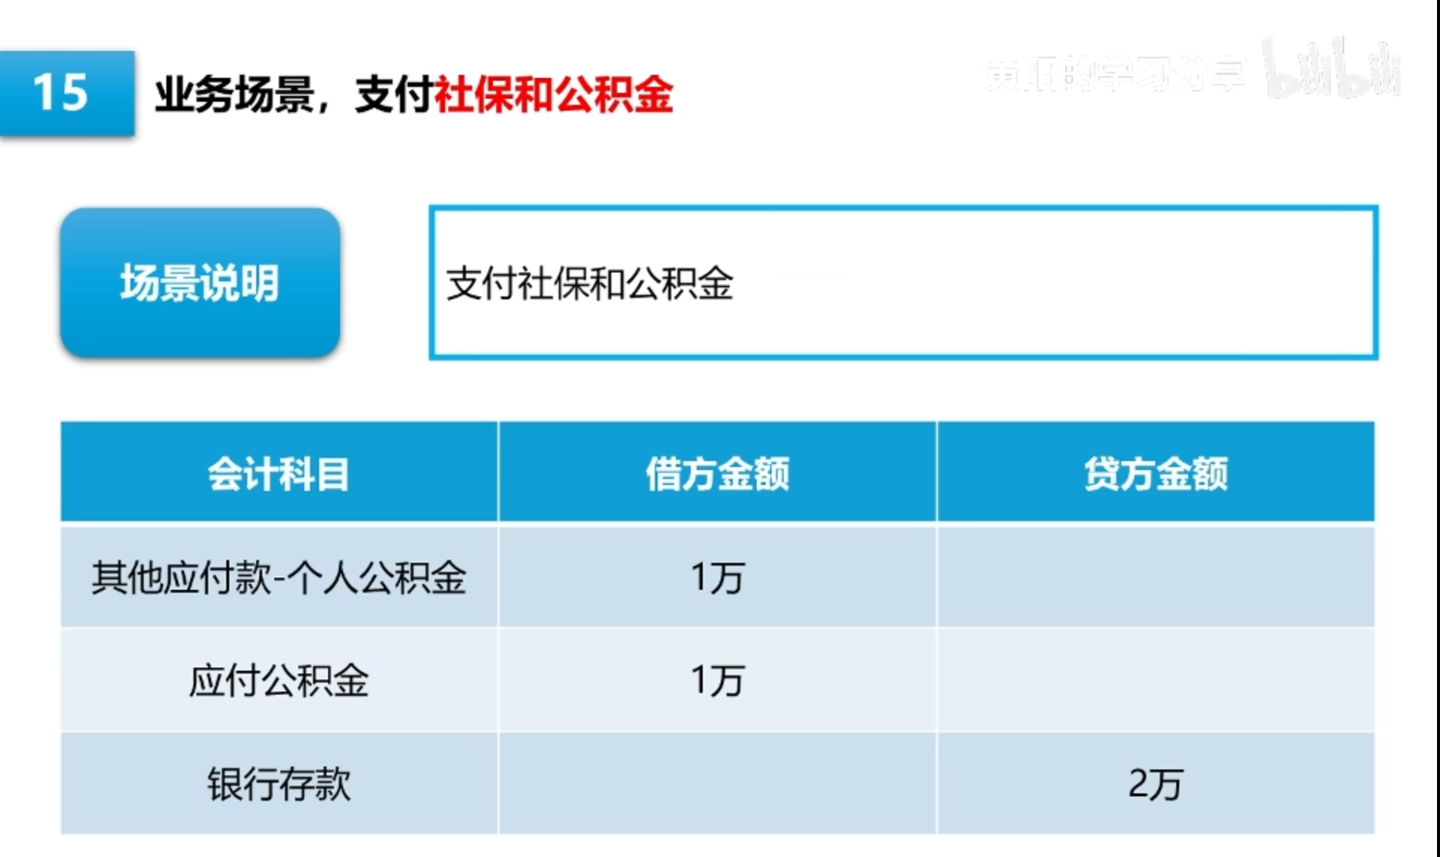

发完员工工资之后，就要去缴纳社保和公积金了。这个凭证就简单一点：借方科目就有两个，分别是“其他应付款-个人公积金”（这个就是代扣员工的那一部分），另一个借方科目是“应付公积金”（就是公司要承担的部分）。公司要承担的部分和员工承担的部分这两个就放在一起，这个时候缴纳，贷方科目就是“银行存款”（公司出钱缴纳）。我这个PPT里面就只展示了公积金的凭证怎么写，还有社保和个人所得税的凭证也是这样写的。

讲到这里，公司给员工发工资的业务动作和财务凭证就完成了，是不是细节比较多？每一个资金的流转过程都被清晰地记录下来了。

场景四：税务处理
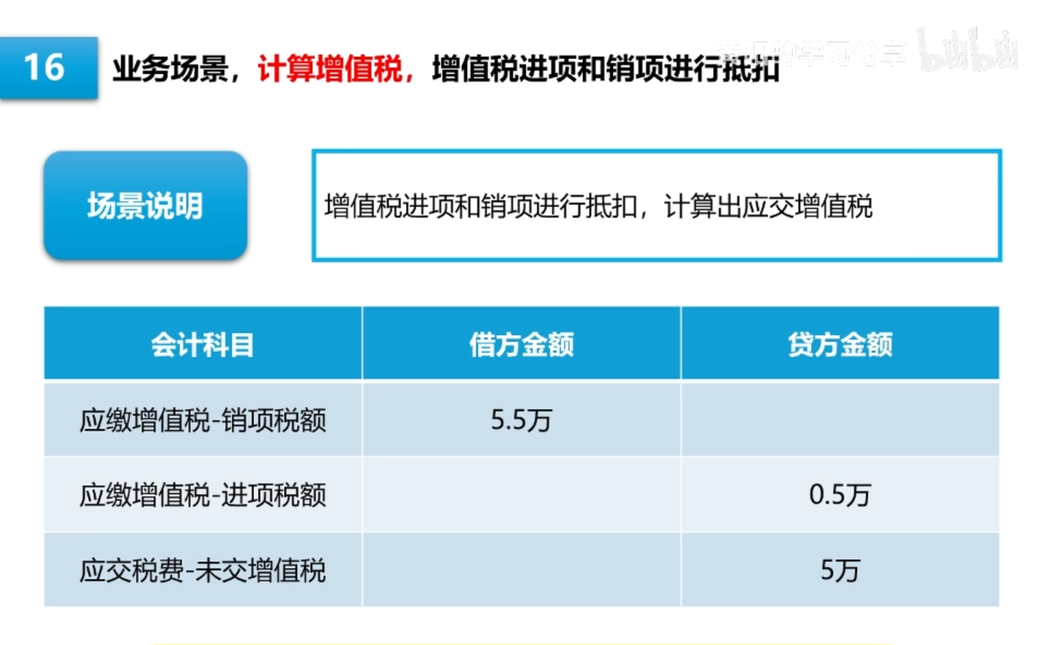
最后再讲一个增值税的流程怎么写。增值税分为进项部分和销项部分，前面讲的案例中都分别提到了这两个科目。然后我们在月底的时候，财务会算一下这个月的进项和销项汇总起来分别是多少。进项增值税是可以抵扣销项的。

缴纳增值税业务需要经过两个步骤。第一步是计提，算一下公司要缴纳多少增值税。凭证可以这样写：借方科目是“销项”，贷方科目是“进项”，然后插值的部分再填一个贷方科目进来，就是要缴纳的增值税的金额了。
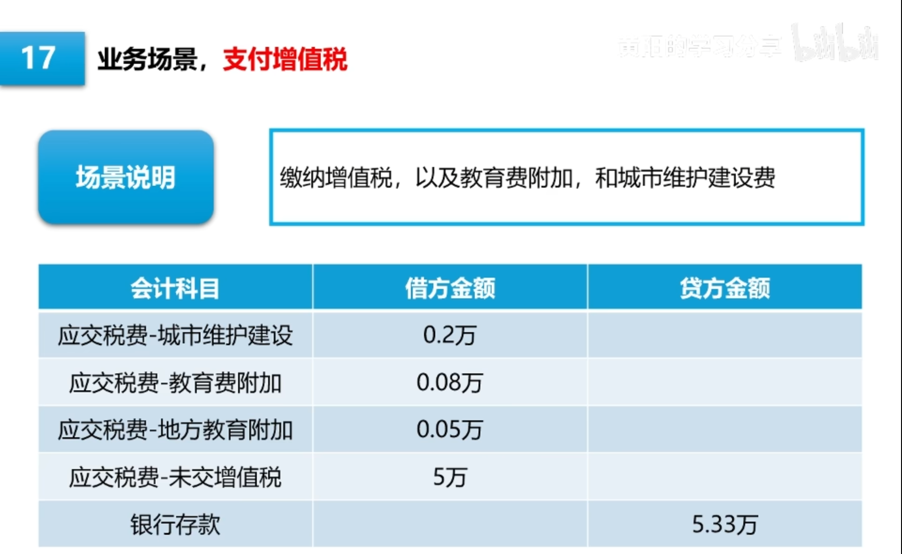

然后，除了增值税本身之外，公司同时还要缴纳教育附加税、地方教育附加和城市维护建设费。其他的税种是根据增值税的比例计算的。所以我们凭证中要写四个借方科目，贷方科目就是我们的银行存款。那完成这一步之后，增值税的缴纳凭证就完成了。

以上这些业务场景就是公司最常见的会计核算业务了，基本上每个公司都有上面的业务。公司再复杂一点的话，凭证就多一些，但方法都是一样的。会计难得不是凭证本身，而是业务要理解清楚。至于凭证怎么写，翻翻书就可以搞定了，这个倒不是什么难事。

在了解了公司财务是如何根据公司业务制作相应的财务凭证后，我们就知道了平时我们研究的财务报表是怎么弄出来的了。
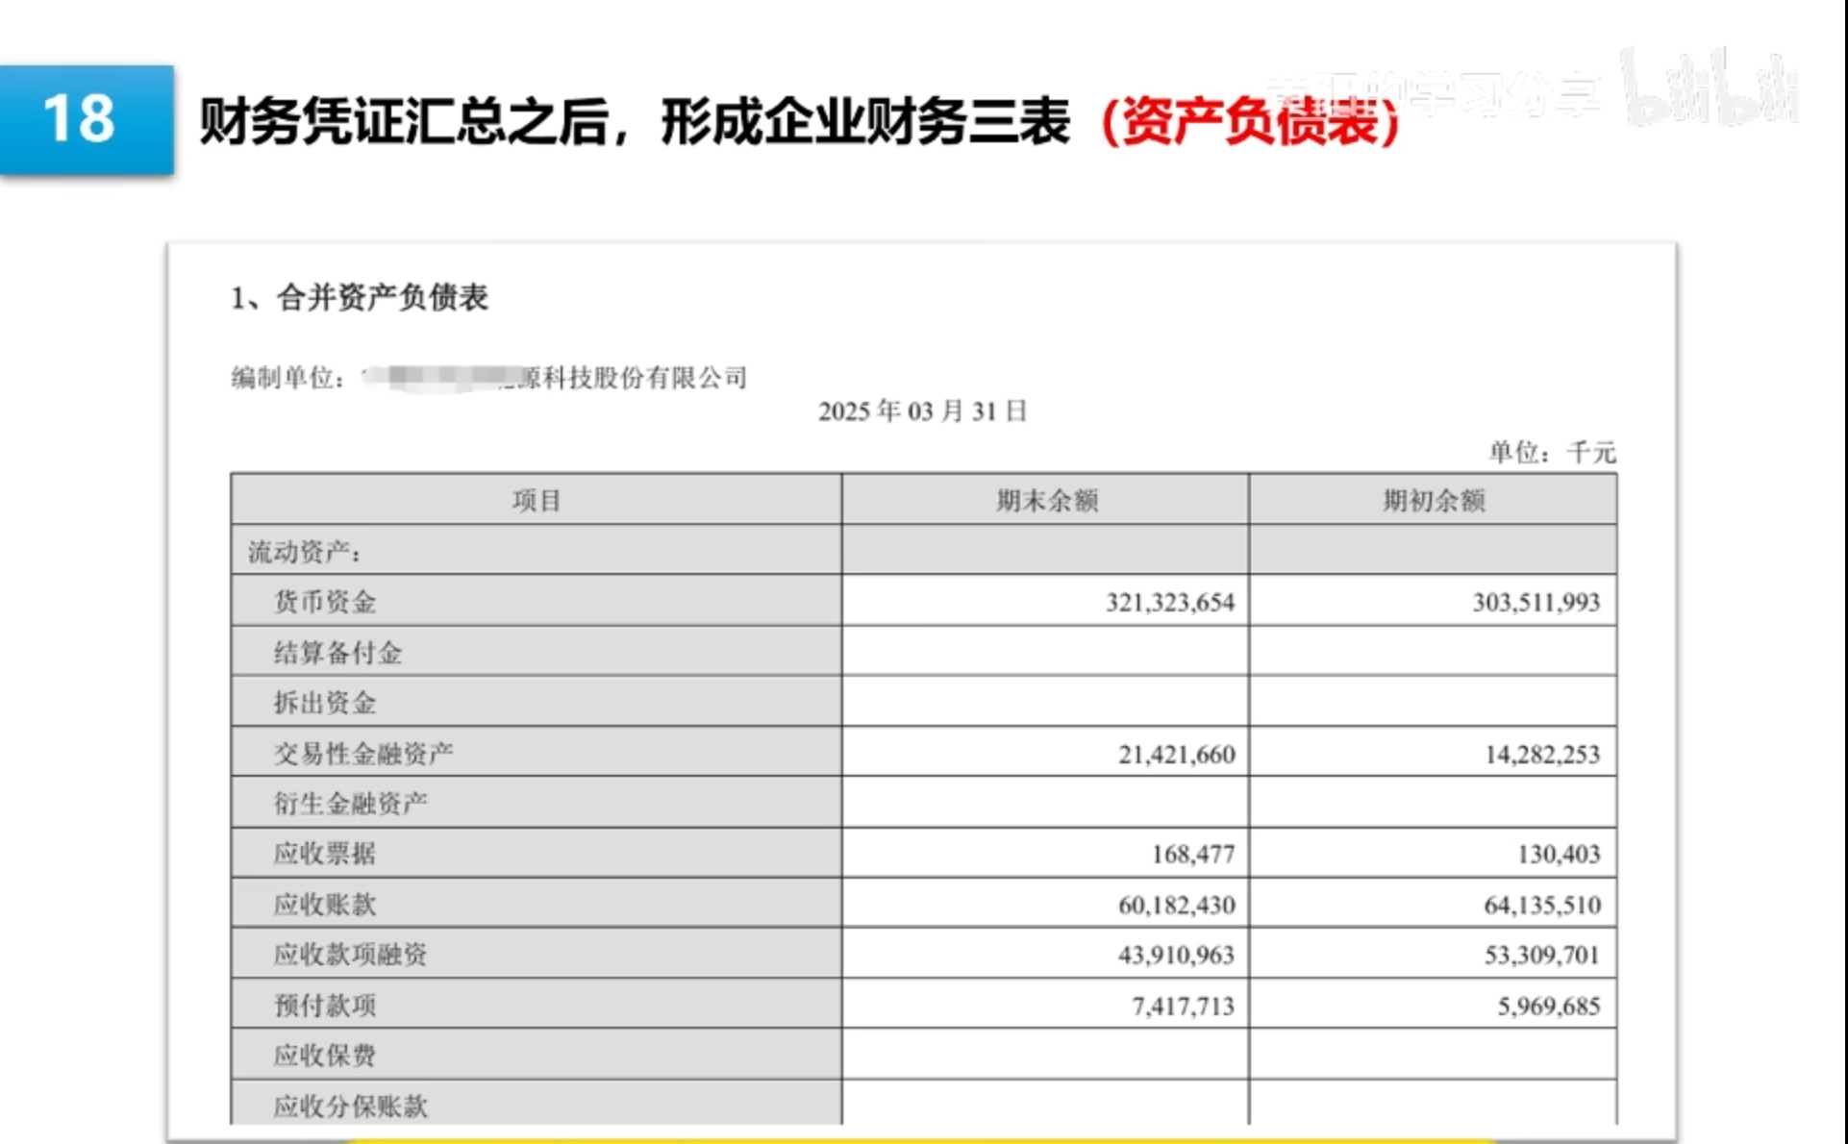

在资产负债表中，我们经常分析的几个报表项目，比如“货币资金”就是库存现金、银行存款、其他货币资金这三个科目的汇总。“应收款”就刚刚举过例子了，在完成项目交付之后，财务开发票向客户催款就会生成一条应收款的记录，然后资产负债表中的应收款项目就是公司所有应收款的汇总数据。还有短期投资、固定资产等项目，都是由日常业务中产生的凭证集中汇总得到的数据。

资产负债表是时间点数，表示截止这个时间点的数据，理论上每时每刻都能反映公司当前的资产和负债状况。
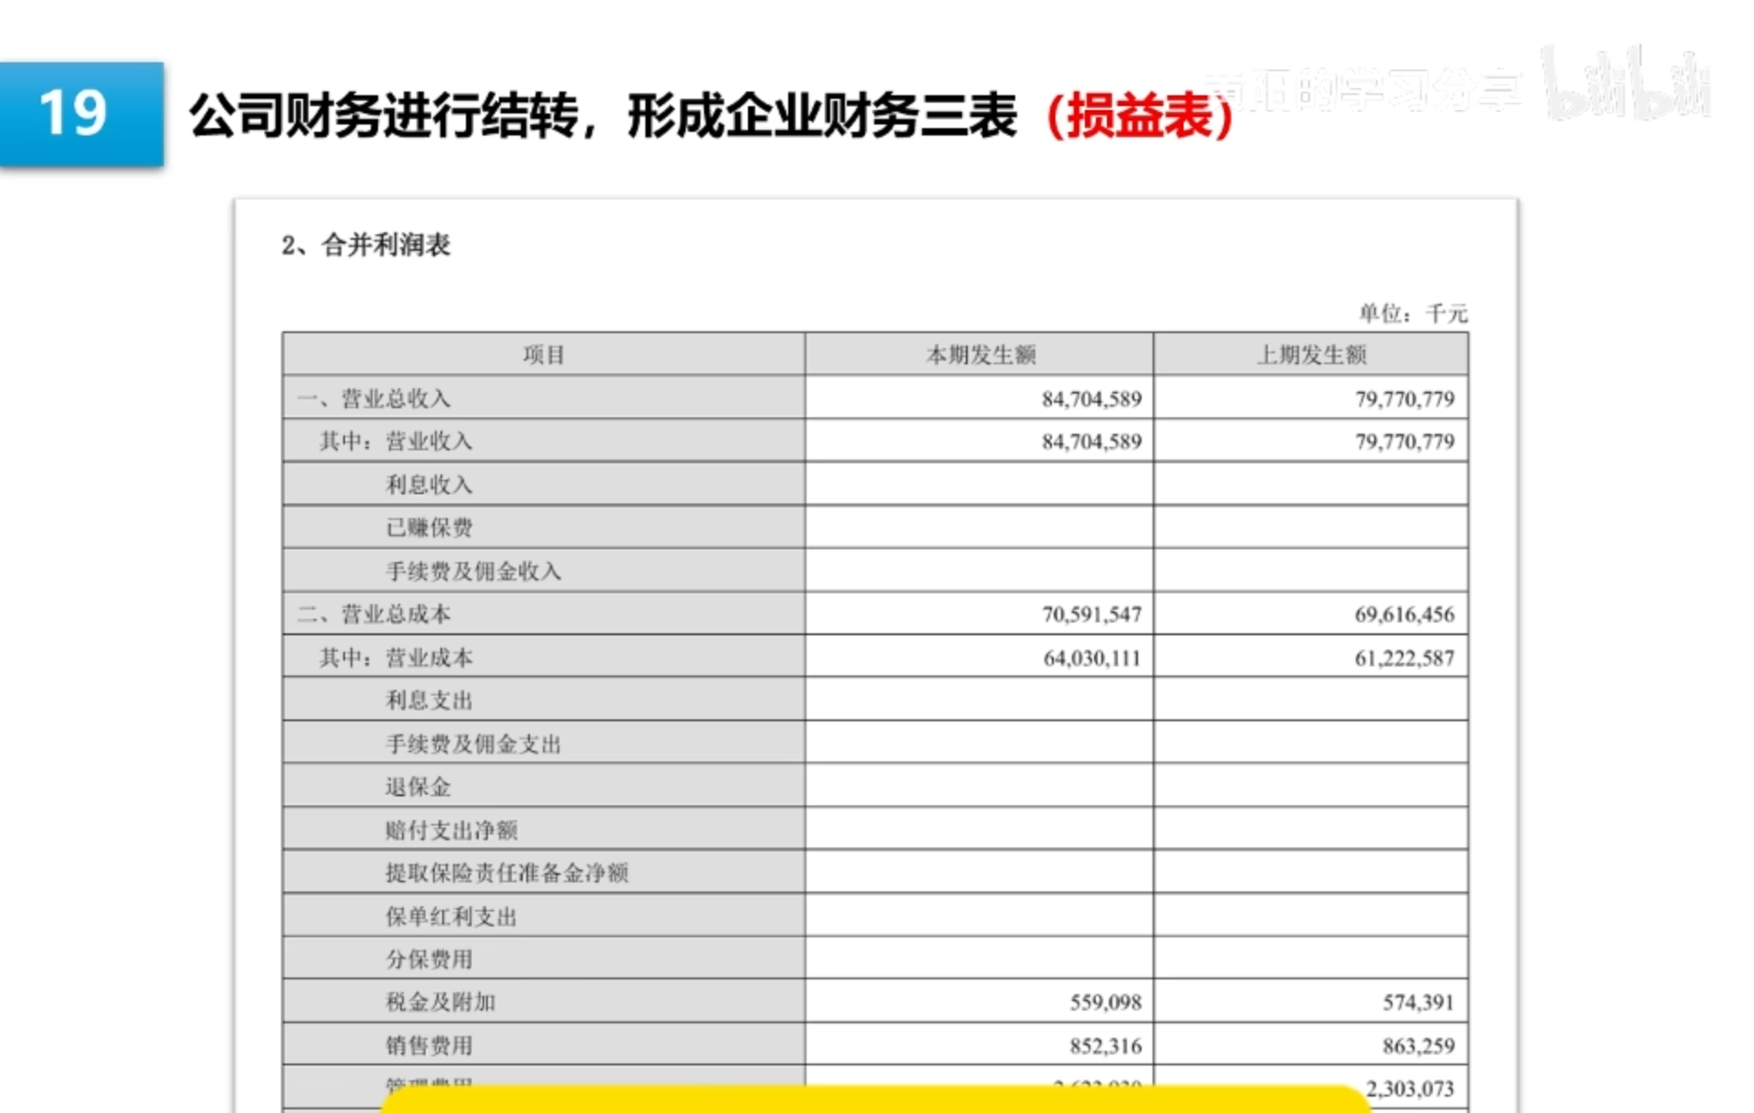
而损益表是时期数，月报是1号到30号的期间汇总，年报就是1月1号到12月31号这个期间的汇总。损益表需要财务部门进行结转操作，结转操作的意思是指在会计末期将账户中临时性余额转移到永久性账户的过程，其核心目的就是结清当期的损益，确保财务报表准确地反映公司的状况和经营成果。

损益表的核心指标就是利润。公司利润的计算比较简单，就是公司的主营业务收入减去公司成本，再减去公司费用，再扣除企业所得税，就是公司的净利润了。刚刚我们举例的一些财务凭证案例都涉及以上这些科目：我们项目交付完成就可以计提主营业务收入，项目上员工的工资可以计入成本，员工的电脑、使用的办公室、日常的一些开销这些都是费用。公司的利润就这样算出来的。

我们投资人在看公司的财报，相比于利润数据，会更关注公司的资产负债表一些。因为资产负债表的数据是由实际的业务数据汇总上来的，它的客观性会高一些。而利润数据是经过结转才计算出来的，它就多了一道手工调节的程序，利润在一定程度上是可以被公司调节的。所以这个利润数据通常作为参考辅助数据，不会以它为主。
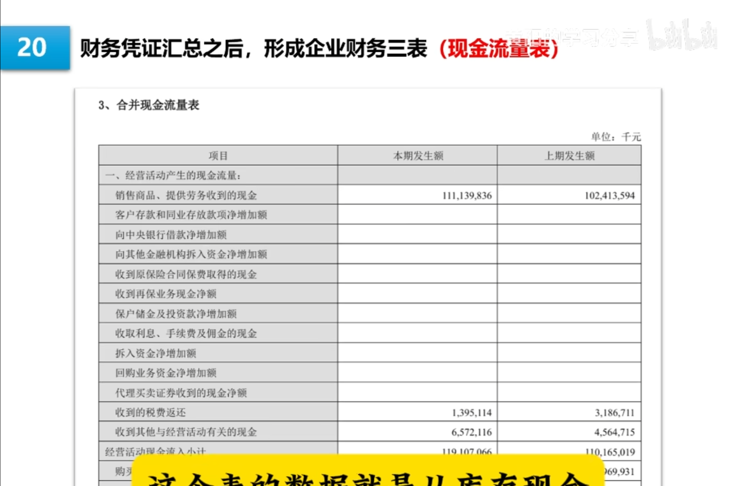

最后就是现金流量表。这个表的数据就是从库存现金、银行存款等几个现金类科目中过来的，主要就是区分现金流的性质，公司要区分一下是通过主营业务收入赚到的现金流，还是做其他事情赚到的现金流。公司的现金流入和流出其实就那么几个科目，这张表还是蛮简单的。

所以，在听完今天的内容之后，大家应该对公司的会计核算业务有了一个框架性的认识。知道了公司的科目具体有哪些，知道了公司几个日常业务的凭证是怎么做的，凭证做出来之后再通过汇总和结转等操作生成了我们常看的财务三表。清楚了这么一个过程之后，我们就可以通过观察公司的财务数据，反向推理出公司的一个业务情况了。所以说，一个公司的财务数据就是这个公司业务的抽象体现。

会计核算本身的专业性还是很高的，我这个视频内容讲下来也就30来分钟的事儿，肯定不能讲得特别专业和详细。我只能说先帮大家把知识地图的框架先搭建起来，后面如何持续完善自己的知识框架，还需要大家自己进一步地去学习。

讲到最后了，财务会计核算这么枯燥无聊的内容，能坚持听到这里的朋友就应该是铁粉了。特意在视频的最后再告诉大家一个财务知识速成的方法，特别好用。
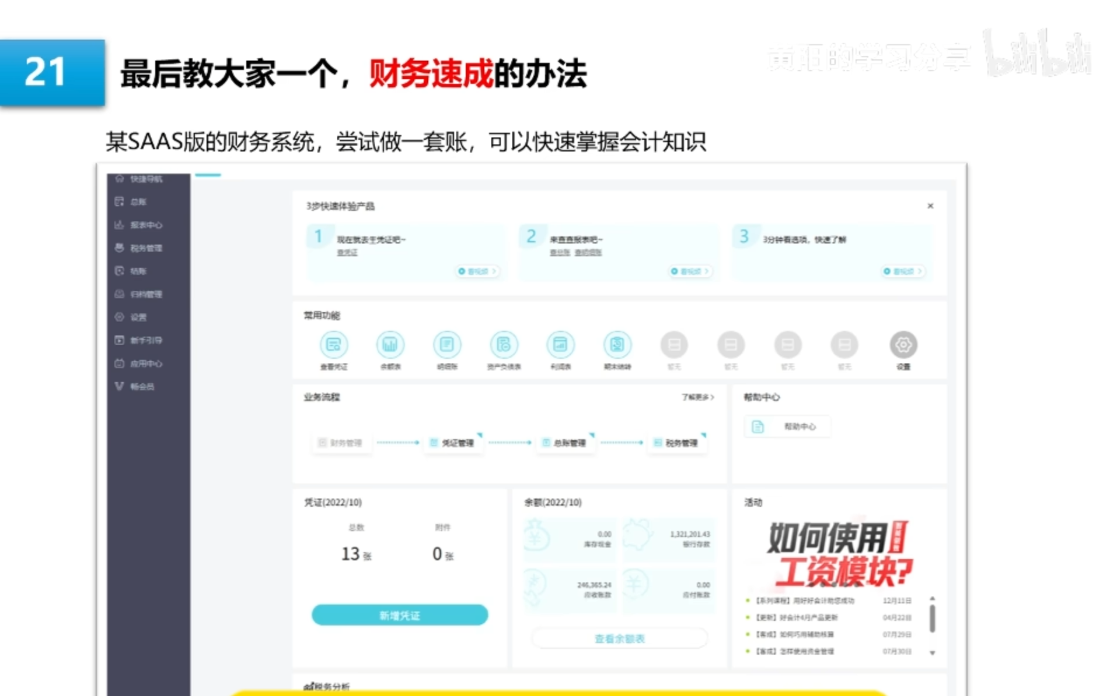

现在我们国家的信息化水平已经比较高了，财务会计软件有SaaS版本的出售，价格非常便宜。SaaS版本就是租用版本，买一个一年的使用权可能就400块钱到500块钱，这个价格四舍五入就等于免费了。我们可以自己去买一个公司级的专业财务软件，然后把自己的家庭当成是一个公司，用复式记账法去记录一下家庭的财务收支。

比如说，你和你媳妇的工资就是公司的主营业务，一到月底你就可以先计提一个主营业务收入，生成一条应收款，然后等公司支付你工资了，就是应收款成功回收，变成了银行卡里的现金。然后银行卡里的现金会用来支付各种费用，就是衣食住行，这些费用都可以使用会计的凭证来记录。然后你的房子和你的车，还有家里的各种家用电器，这些都属于固定资产，你可以每个月进行折旧计算，看一下这些东西摊到每个月的成本是多少。

你不用担心凭证不会写，现在的财务系统开发得很好，都会内置一些教程，然后还内置了很多AI的功能，你遇到不会写的凭证，你就可以直接在里面提问就好了。然后你坚持把家庭的所有资金流入流出全部记录为凭证，积累一段时间之后，你就可以生成一份属于自己的财务报表。你的资产状况是啥样的，有多少现金，有多少理财，有多少股票，房子和车子价值多少钱，房贷有多少，有没有欠款等。我们自己是最了解自己的经济状况的，所以一看到这个资产表就可以马上跟自己的经营情况联系在一起，就能对资产表的理解更深一些。

然后在一年的周期中，你还可以尝试做一个属于自己的损益表，看看自己的家庭财务控制能力，能不能做到收支平衡，最好还是有一些结余。我相信在财务数据的支持下，你甚至还可能意识到后续该如何改善自己家庭的财务状况，比如说适当降低一点固定资产的更新频率，日常的费用守得紧一点，然后稍微加大一点的投资，获得一些被动的现金流收入，或许就能显著改善家庭的财务状况。

我觉得如果能做到以上这些，财务水平起码能达到一个初级会计的水平。而且这个方法不用去看书，看书是很枯燥的，这种技能型的知识用实践去掌握是最简单的。为了避免广告嫌疑，具体买什么SaaS版的财务软件我就不在作品里面讲了，大家可以通过这个截图自己去找一下。

那这期的内容就讲到这里吧。我们知道了财务三表是如何制造出来的，那下期的内容就要教大家如何去解读财务三表了。

